

实 验 报 告

课程名称 网络工程/管理与维护课程设计

实验项目 路由器广域网PPP封装配置

专 业 计算机科学与技术 班 级 4班
姓 名 张豪臣 学 号 23030403
指导教师 刘丽娜 实验成绩

2026年4月 11日

一、实验目的
- 掌握广域网HDLC（High-level Data Link Control,高级数据链路控制）封装配置
- 理解DCE、DTE
- 理解封装匹配
二、实验环境、设备
实验环境：
机房
实验设备：
- DCR-1702 两台
- CR-V35MT 一条
- CR-V35FC 一条
三、实验拓扑图
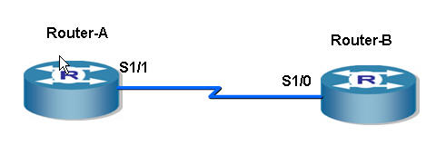
四、实验步骤、方法
第一步 Router-A的配置
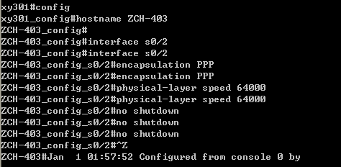
第二步：查看配置
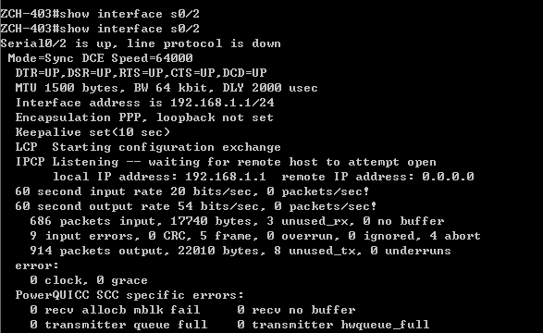
第三步：Router-B的配置
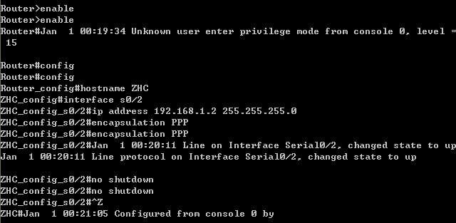
第四步：查看配置
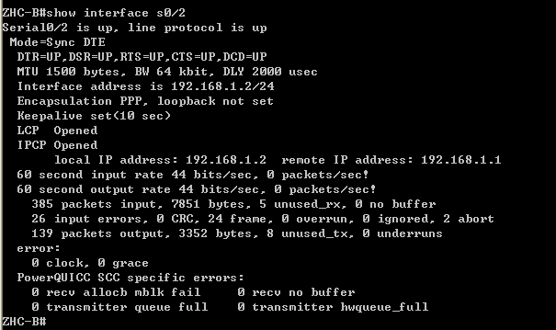
第五步：测试连通性
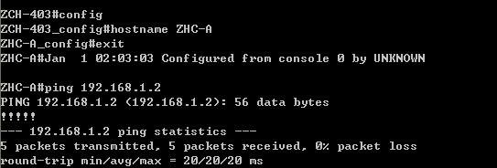
五、思考
PPP与HDLC的区别是什么？
• 协议标准化与互通性：HDLC 是 ISO 标准的面向比特同步链路层协议，各厂商实现多为私有扩展（如思科 HDLC），不同厂商设备无法直接互通；PPP 是 IETF 统一国际标准，专为点到点链路设计，不同厂商设备完全兼容，互通性极强。
• 认证安全能力：HDLC 默认无身份认证功能；PPP 内置 PAP（口令认证协议）和 CHAP（挑战握手认证协议）两种认证机制，可实现链路两端身份校验，大幅提升广域网链路安全性。
• 多协议与链路适配能力：HDLC 仅支持同步串行链路，对多网络层协议支持能力弱；PPP 同时兼容同步 / 异步串行链路，通过 LCP（链路控制协议）实现链路参数协商、质量检测、环路检测，通过 NCP（网络控制协议）同时支持 IP、IPX 等多种网络层协议，兼容性与容错性远优于 HDLC。
• 帧结构与寻址设计：标准 HDLC 使用 16 位地址字段，适配多点链路；PPP 专为点到点链路设计，地址字段固定为全 1 广播地址，无寻址需求，帧结构更精简，开销更低。
六、课后练习
请将A的封装协议改为frame-relay（帧中继），观察PING的结果
ZHC-A#config
ZHC-A_config#interface s0/2
ZHC-A_config_s0/2#encapsulation frame-relay // 修改串口封装为帧中继
ZHC-A_config_s0/2#physical-layer speed 64000
ZHC-A_config_s0/2#no shutdown
ZHC-A_config_s0/2#exit
七、实验分析、总结
本次实验完成了路由器广域网 PPP 封装的配置与验证，深入掌握了广域网串行链路的封装原理、DCE 与 DTE 的角色差异，以及封装匹配对链路通信的核心影响。
实验过程中，首先完成了 Router-A 和 Router-B 串行接口的 PPP 封装配置，为 DCE 端配置了时钟速率，开启接口后完成链路协商。初期出现 Router-A 接口 Serial0/2 的 line protocol 为 down 的问题，经排查，原因是对端 Router-B 未完成 PPP 封装配置与接口开启，同步完成两端配置后，链路协议成功 up，最终 ping 测试实现 0 丢包，验证了 PPP 链路的正常通信。
通过本次实验，我理解了 PPP 协议 LCP+NCP 的双层核心架构，掌握了广域网串行接口的基础配置方法，明确了 DCE 设备需提供时钟信号、DTE 设备需匹配时钟速率的规则，深刻认识到数据链路层封装协议一致性是广域网链路互通的前提。同时通过思考题与课后练习，进一步区分了 PPP 与 HDLC、帧中继等广域网协议的差异，建立了完整的广域网数据链路层知识体系。

指导教师签字：
2026 年 4月 11日

